Hledáme učitele tělesné výchovy s anglickým jazykem

Hledáme učitele tělesné výchovy, který bude svůj předmět vyučovat v angličtině. Jsme soukromá střední škola AGYS – Anglické gymnázium Pardubice a za poslední 4 roky jsme se stali jednou z nejvyhledávanějších škol v Pardubicích a okolí. Pokud chcete pracovat se skvělými žáky po boku inspirujících kolegů, čtěte dál.

Koho hledáme?
- Vysokoškolsky vzdělaného učitele/učitelku tělesné výchovy.
- Úroveň anglického jazyka alespoň C1 – výuka probíhá v anglickém jazyce.
- Někoho na plný i částečný HPP od 1. 9. 2022.
Co nabízíme?
- Nadstandardní finanční ohodnocení – za plný úvazek při výše zmíněných podmínek od 39 000 Kč.
- Možnost zahraničních stáží a dalších kurzů.
- Profesní a osobnostní růst přímo v rámci školy.
- Poloha kousek od centra Pardubic vedle autobusové zastávky a množství parkovacích míst.

Pro více informací o naší škole se podívejte na www.agys.cz nebo nám zavolejte na 466 303 083.

Strukturovaný životopis zasílejte na sekretariat@agys.cz.

Budu se těšit na naši společnou spolupráci.
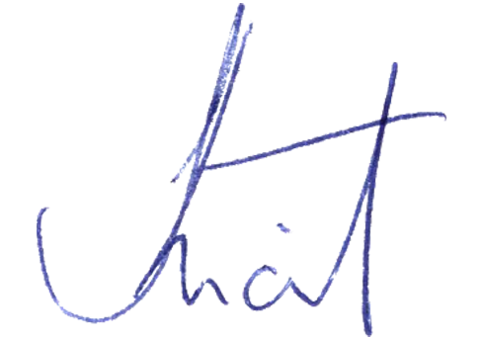

Ing. Josef Krčil
ředitel školy

